
886
27.05.2022
Об установлении публичного сервитута для размещения объекта электросетевого хозяйства «ВЛ-0,4 кВ №1 от ТП №141» в границах кадастровых кварталов 60:27:0050210, 60:27:0050302, 60:27:0050218, 60:27:0050214 и земельных участков с кадастровыми номерами 60:27:0050210:751, 60:27:0050218:463, 60:27:0050218:9, 60:27:0050302:22, 60:27:0050218:234, 60:27:0050214:16, 60:27:0050214:12

В соответствии со статьей 23, пунктом 1 статьи 39.37, подпунктом 4 статьи 39.38, статьей 39.39, пунктом 1 статьи 39.40, статьями 39.41, 39.42, 39.43, пунктом 1 статьи 39.45 Земельного кодекса Российской Федерации, пунктом 3, 4 статьи 3.6 Федерального закона от 25.10.2001 № 137-ФЗ «О введении в действие Земельного кодекса Российской Федерации», Федеральным законом от 06.10.2003 № 131-ФЗ «Об общих принципах организации местного самоуправления в Российской Федерации», приказом Министерства экономического развития Российской Федерации № 542 от 10.10.2018 «Об утверждении требований к форме ходатайства об установлении публичного сервитута, содержанию обоснования необходимости установления публичного сервитута», Положением о распределении полномочий органов местного самоуправления муниципального образования «Город Псков», утвержденным решением Псковской городской Думы от 16.12.2016 № 2161, на основании ходатайства от 24.01.2022 Публичного акционерного общества «Россети Северо-Запад» (ИНН 7802312751, ОГРН 1047855175785) и схемы расположения границ публичного сервитута на кадастровом плане территории, руководствуясь подпунктом 6.1. пункта 6 статьи 32, подпунктом 5 пункта 1 статьи 34 Устава муниципального образования «Город Псков», Администрация города Пскова
ПОСТАНОВЛЯЕТ:
1. Установить в пользу Публичного акционерного общества «Россети Северо-Запад» (ИНН 7802312751, ОГРН 1047855175785) публичный сервитут площадью 2179 кв.м. в отношении земельных участков в границах кадастровых кварталов 60:27:0050210, 60:27:0050302, 60:27:0050218, 60:27:0050214 и земельных участков с кадастровыми номерами 60:27:0050210:751 с местоположением: г. Псков, проезд вдоль Рижского проспекта, 25 (от ул. Киселева до ул. Народная), 60:27:0050218:463 с местоположением: г. Псков, 60:27:0020308:11 с местоположением: г. Псков, 60:27:0050218:9 с местоположением: г. Псков, 60:27:0050302:22 с местоположением: г. Псков, пр-кт Рижский, дом 20, 60:27:0050218:234 с местоположением: г. Псков, пр-кт Рижский, д. 19, 60:27:0050214:16 с местоположением: г. Псков, пер. Петровский, дом 16 и 60:27:0050214:12 с местоположением г. Псков, ул. Пароменская, дом 26 и утвердить границу публичного сервитута согласно приложению к настоящему постановлению.
2. Цель установления публичного сервитута: размещение в целях эксплуатации объекта электросетевого хозяйства «ВЛ-0,4 кВ №1 от ТП №141» и его неотъемлемых технологических частей, необходимых для организации электроснабжения населения.
3. Срок публичного сервитута: 49 (сорок девять) лет.
4. Срок, в течение которого в соответствии с расчетом заявителя использование земельных участков (их частей) и (или) расположенных на них объектах недвижимости в соответствии с их разрешенным использованием будет в соответствии с подпунктом 4 пункта 1 статьи 39.41 Земельного кодекса Российской Федерации невозможно или существенно затруднено (при возникновении таких обстоятельств) – от 3 до 60 дней.
5. Порядок установления зон с особыми условиями использования территорий и содержание ограничений прав на земельные участки в границах таких зон установлен постановлением Правительства Российской Федерации от 24.02.2009 № 160 «О порядке установления охранных зон объектов электросетевого хозяйства и особых условий использования земельных участков, расположенных в границах таких зон».
6. Плата за публичный сервитут не устанавливается.
7. График проведения работ при осуществлении деятельности, для обеспечения которой устанавливается публичный сервитут: при отсутствии аварийных ситуаций, капитальный ремонт объекта электросетевого хозяйства производится с предварительным уведомлением собственников (землепользователей, землевладельцев, арендаторов) земельных участков 1 раз в 10 лет (продолжительность не превышает три месяца для земельных участков, предназначенных для жилищного строительства (в том числе индивидуального жилищного строительства), ведения личного подсобного хозяйства, садоводства, огородничества; не превышает один год - в отношении иных земельных участков).
8. Публичное акционерное общество «Россети Северо-Запад» обязано привести земельный участок в состояние, пригодное для его использования в соответствии с разрешенным использованием, в срок не позднее чем три месяца после завершения эксплуатации объекта электросетевого хозяйства, указанного в пункте 2 настоящего постановления.
9. Комитету по управлению муниципальным имуществом города Пскова (Кузнецовой Е.В.) в течение пяти рабочих дней со дня принятия настоящего постановления направить копию настоящего постановления с приложением утвержденной схемы расположения границ публичного сервитута:
9.1 Палкину Анатолию Петровичу, Обществу с ограниченной ответственностью «ЭлитИнвест» (ИНН: 6027195968, ОГРН: 1196027001246), Обществу с ограниченной ответственностью «Газпром межрегионгаз Псков» (ИНН: 6027059228, ОГРН: 1026000962459), являющимся правообладателями земельных участков, в отношении которых принято решение об установлении публичного сервитута;
9.2 путем размещения в общедоступном месте многоквартирного жилого дома с местоположением: г. Псков, пр-кт Рижский, д. 19; многоквартирного жилого дома с местоположением: г. Псков, ул. Пароменская, дом 26; многоквартирного жилого дома с местоположением: г. Псков, пер. Петровский, дом 16 (подъезды многоквартирного жилого дома и (или) в пределах земельного участка на котором расположен многоквартирный дом);
9.3 в Управление Федеральной службы государственной регистрации, кадастра и картографии по Псковской области;
9.4 Публичному акционерному обществу «Россети Северо-Запад» (ИНН 7802312751, ОГРН 1047855175785).
10. Опубликовать настоящее постановление в газете «Псковские Новости» и разместить на официальном портале Администрации города Пскова в сети «Интернет».
11. Публичный сервитут считается установленным со дня внесения сведений о нем в Единый государственный реестр недвижимости.
12. Контроль за исполнением настоящего постановления возложить на заместителя Главы Администрации города Пскова Волкова П.В.

Глава Администрации
города Пскова Б.А. Елкин

Приложение
к постановлению Администрации
города Пскова
от_27.05.2022 № 886__________

СХЕМА ГРАНИЦ РАЗМЕЩЕНИЯ ПУБЛИЧНОГО СЕРВИТУТА
Объект: ВЛ-0,4 кВ №1 от ТП №141
Местоположение: Псковская область, г. Псков.
Кадастровые кварталы: 60:27:0050210, 60:27:0050302, 60:27:0050218, 60:27:0050214.
Кадастровые номера земельных участков: 60:27:0050210:751, 60:27:0050218:463, 60:27:0050218:9, 60:27:0050302:22, 60:27:0050218:234, 60:27:0050214:16, 60:27:0050214:12. Система координат: МСК-60 (Зона 1)
Площадь сервитута: 2179 кв.м

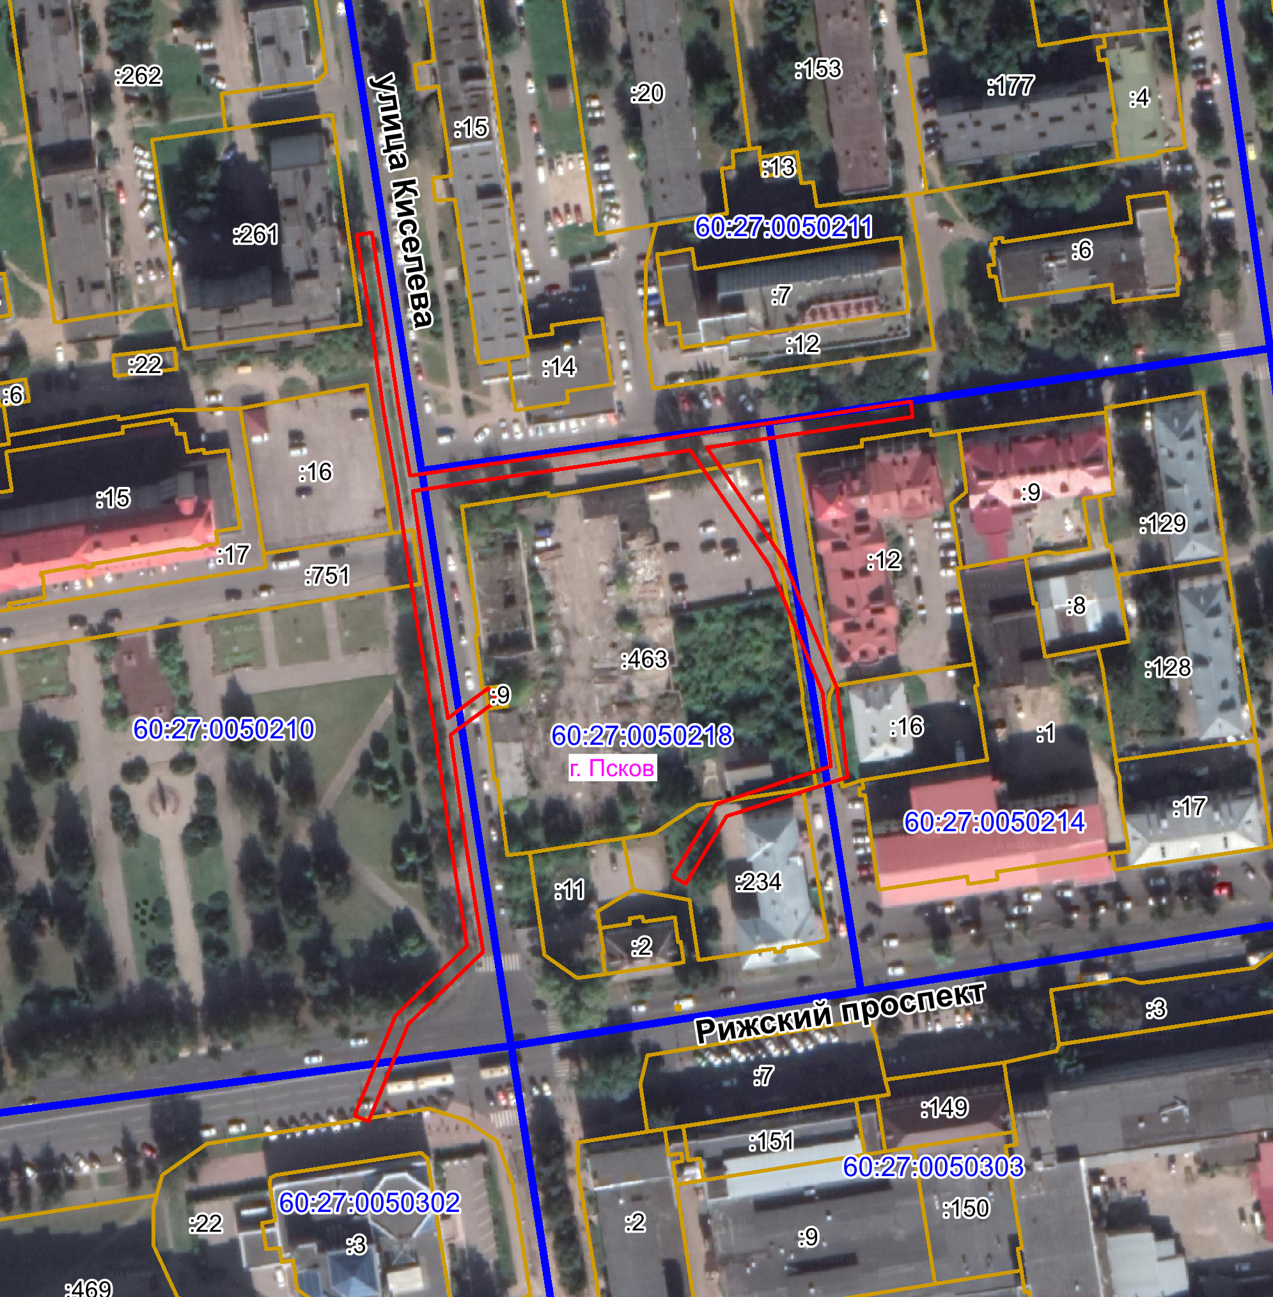
Масштаб 1:2000

Граница публичного сервитута
Используемые условные знаки и обозначения:

Каталог координат:

ВЛ-0,4 кВ №1 от ТП №141
Номер угла | X, м | Y, м | Средняя квадратическая погрешность характерной точки
1 | 500312,17 | 1271629,08 | 0,1
2 | 500312,81 | 1271633,02 | 0,1
3 | 500287,08 | 1271637,17 | 0,1
4 | 500266,53 | 1271640,19 | 0,1
5 | 500248,36 | 1271643,30 | 0,1
6 | 500251,89 | 1271666,73 | 0,1
7 | 500255,56 | 1271692,81 | 0,1
8 | 500259,28 | 1271717,26 | 0,1
9 | 500263,68 | 1271747,22 | 0,1
10 | 500268,06 | 1271775,85 | 0,1
11 | 500264,10 | 1271776,45 | 0,1
12 | 500259,72 | 1271747,82 | 0,1
13 | 500255,94 | 1271721,83 | 0,1
14 | 500226,23 | 1271742,20 | 0,1
15 | 500192,01 | 1271756,47 | 0,1
16 | 500168,69 | 1271759,07 | 0,1
17 | 500158,24 | 1271727,06 | 0,1
18 | 500140,35 | 1271716,34 | 0,1
19 | 500142,41 | 1271712,90 | 0,1
20 | 500161,58 | 1271724,40 | 0,1
21 | 500171,49 | 1271754,73 | 0,1
22 | 500190,99 | 1271752,55 | 0,1
23 | 500224,31 | 1271738,66 | 0,1
24 | 500255,28 | 1271717,42 | 0,1
25 | 500251,60 | 1271693,39 | 0,1
26 | 500247,93 | 1271667,31 | 0,1
27 | 500244,41 | 1271643,93 | 0,1
28 | 500213,29 | 1271648,50 | 0,1
29 | 500184,25 | 1271653,23 | 0,1
30 | 500192,21 | 1271663,87 | 0,1
31 | 500189,02 | 1271666,24 | 0,1
32 | 500179,80 | 1271653,94 | 0,1
33 | 500152,05 | 1271657,89 | 0,1
34 | 500122,42 | 1271662,58 | 0,1
35 | 500103,21 | 1271642,74 | 0,1
36 | 500077,50 | 1271632,20 | 0,1
37 | 500079,02 | 1271628,50 | 0,1
38 | 500105,51 | 1271639,36 | 0,1
39 | 500123,84 | 1271658,30 | 0,1
40 | 500151,45 | 1271653,93 | 0,1
41 | 500180,28 | 1271649,83 | 0,1
42 | 500212,67 | 1271644,54 | 0,1
43 | 500245,80 | 1271639,68 | 0,1
44 | 500265,91 | 1271636,23 | 0,1
45 | 500286,48 | 1271633,21 | 0,1
1 | 500312,17 | 1271629,08 | 0,1

Глава Администрации
города Пскова Б.А. Елкин

